APPEL A MANIFESTATION D’INTERET POUR LA SELECTION DE 20 ORGANISATIONS DE LA SOCIETE CIVILE MAROCAINE

Programme d'appui stratégique à la société civile au Maroc
TAKWIA – IBTIKAR – HIWAR – TAGHYIR
Renforcement, Innovation, Dialogue et Changement
TIHT
Lignes directrices
à l’intention des Organisations de la Société Civile marocaines

Date limite de soumission des dossiers de candidature :

09/07/2023 23h59 (date et heure de Rabat)

Table des matières

I- Contexte de la société civile au Maroc 2
II- Programme : TAKWIA – IBTIKAR – HIWAR – TAGHYIR (TIHT) 3
III- Organisations de la société civile éligibles 5
3.1. Champ d’intervention des OSC : 6
1. La protection de l’enfance : 6
2. Promotion et protection des personnes en situation d’handicap : 6
3. Accès à la justice : 6
4. Promotion des droits des femmes : 7
3.2. Les critères d’éligibilité : 7
IV- Présentation des différents fonds disponibles dans le cadre du programme TIHT 8
4.1. Pour le fonds 1 : Renforcement Structurel et Gouvernance 8
4.2. Pour le fonds 2 : Trophée Business School 8
4.3. Pour le fonds 3 : Jeunes talents pour le secteur associatif 9
4.4. Pour le fonds 4 : Actions d’influence des politiques publiques 10
V- Clauses déontologiques et code de conduite 11
5.1. Absence de conflit d’intérêts 11
5.2. Respect des droits de l’homme ainsi que de la législation environnementale et des normes fondamentales en matière de travail 11
5.3. Tolérance zéro pour l’exploitation, les abus et le harcèlement sexuels, la fraude et la corruption : 11
VI- Les Dossiers de candidature : documents à fournir 11
VII- Modalités de soumission des dossiers de candidatures 12
VIII- Évaluation et sélection des candidatures…………………….……………………………………… 13
8.1. Vérification administrative et évaluation des notes succinctes de présentation 13
8.2. Grille d’évaluation des dossiers de candidature des OSC : 13
8.3. Entretien avec les OSC pré-sélectionnées : 14
IX- Notification de la décision de l’administration contractante 15
9.1. Contenu de la décision : 15
9.2. Calendrier indicatif 15
X- Liste des annexes 15

- Contexte de la société civile au Maroc

Le développement de la société civile, en particulier le développement de son pouvoir d’agir mais aussi de sa capacité à influencer et à rentrer en dialogue propositionnel ou contre-propositionnel avec l’État, est reconnu comme une des modalités cruciales de la vie démocratique.
Cette vocation citoyenne est largement reconnue dans la Constitution de 2011 : le principe de liberté d’association, de liberté de réunion, de rassemblement ou de manifestation, le droit de présenter des motions ou d’opposer des pétitions, toute sorte de progrès qui garantissent un certain nombre de mécanismes participatifs nécessaires pour le dialogue politique et la concertation entre les acteurs aux divers niveaux.
Le cadre juridique s’est également sensiblement enrichi, notamment à l’échelle des collectivités territoriales. Les institutions ou instances de protection des droits, des libertés, de la bonne gouvernance, du développement humain, de droits et d’accès à l’information, … se sont étendues et accueillent en leur sein des représentants de la société civile même si, de manière générale, des progrès importants sont encore attendus pour tout ce qui concerne la mise en œuvre des mécanismes de démocratie participative et de la participation citoyenne, l’accès aux financements publiques, la concertation publique, le cadre comptable et fiscal appliqué aux associations, le dialogue avec les autorités, l’absence de reconnaissance des réseaux, etc.
Depuis une quinzaine d’années, le nombre d’associations qui composent le paysage de la société civile a considérablement augmenté. Le Ministère des Relations avec le Parlement et la Société Civile estime que le nombre des associations au Maroc est de près de 240.000 associations réparties dans le pays, en zone urbaine surtout mais également en zone rurale. La diversité thématique est grande de même que le niveau de compétences et d’influence. Toutefois, de manière générale, une grande majorité d’associations sont de petite taille, exercent à une échelle locale et manquent à la fois de compétences et de moyens pour faire durablement une vraie différence dans leur domaine. Par ailleurs, la plupart d’entre elles sont en activité dans le domaine des œuvres sociales ou culturelles, laissant en jachère un important potentiel d’action dans les domaines de gouvernance, des droits humains, de l’économie, du développement durable, etc. En outre, dans les faits, beaucoup exercent une fonction palliative, sinon substitutive, par rapport aux services publics.
Dans le cadre de sa stratégie 2021-2027, l’Union Européenne (UE), de son côté, entend contribuer aux avancées en matière de dialogue démocratique et de soutien à la bonne gouvernance, notamment en tirant les leçons de ses appuis à la société civile à travers les différents instruments et programmes et en adoptant une feuille de route précisant l’engagement de l’UE envers la société civile. Au Maroc, cette feuille de route a été adoptée par la DUE et par les États membres en décembre 2020. Elle repose sur trois piliers :
- Contribuer à l’établissement de passerelles entre le Gouvernement et les associations de la société civile pour améliorer l’environnement de travail et la participation de la société civile sur base concertée,
- Contribuer à améliorer la qualité des services publics, la qualité de la vie et la création des opportunités économiques à travers une implication effective de la société civile,
- Contribuer à l’amélioration effective des capacités des associations marocaines de sorte qu’elles agissent comme acteurs de changement et qu’elles promeuvent des approches novatrices du développement.
Ces orientations sont en harmonie avec le nouvel agenda de l’UE pour un partenariat renouvelé avec le voisinage sud 2021-2027 qui vise notamment la promotion des droits de l’homme, l’état de droit, la démocratie et la bonne gouvernance, l’égalité des chances pour tou(te)s et le soutien à la société civile dans une perspective inclusive et participative.
Elles rejoignent également les ambitions du Nouveau Modèle de Développement adopté par le Royaume du Maroc en 2021 et qui réaffirme le rôle crucial de la société civile pour le développement du pays.

- Programme : TAKWIA – IBTIKAR – HIWAR – TAGHYIR (TIHT)

Le Programme TIHT : TAKWIA – IBTIKAR – HIWAR – TAGHYIR : Renforcement, Innovation, Dialogue et Changement, est un programme financé par l’Union Européenne dans le cadre de son programme global d’appui stratégique à la société civile au Maroc. Il s’étend sur une durée de quatre années, de 2023 à 2027. Il est mis en œuvre par un consortium réunissant trois organisations : Handicap International (HI), l’Association Meilleur Avenir pour Nos Enfants (AMANE), et Avocats Sans Frontières (ASF).

L’objectif général du programme TIHT est d’appuyer la structuration de la société civile marocaine en tant qu'actrice du changement et de bonne gouvernance et de favoriser sa participation effective et efficace à l'action publique.

Le programme TIHT entend accompagner 20 Organisations de la Société Civile (OSC) marocaine, ci-après dénommées OSC lead, pour qu’elles renforcent leurs capacités à influencer les politiques publiques sectorielles et pour qu’elles s’inscrivent comme force de propositions dans 4 domaines principaux :
- la promotion et la protection des droits des personnes en situation de handicap ;
- la protection de l’enfance,
- l’accès à la justice
- les droits des femmes.

Les objectifs spécifiques de ce programme sont :
- Contribuer au développement organisationnel et structurel des acteurs stratégiques de la société civile marocaine par le renforcement de leurs capacités institutionnelles et financières ;
- Renforcer la participation de la société civile aux politiques publiques sectorielles à travers la facilitation du dialogue multi-acteurs et la mise en réseau.

Le programme TIHT s’articule autour de quatre composantes interagissant entre elles :

SOUTENIR ET STRUCTURER
Vingt (20) OSC issues des 4 axes thématiques développent leur cadre stratégique et sont renforcées pour jouer un rôle stratégique dans chaque thématique. Dans ce cadre, les OSC sélectionnées seront amenées à réaliser un autodiagnostic organisationnel et à questionner leurs modalités d’organisation et d’intervention. En s’appuyant sur les résultats de cette analyse, chacune des OSC devra définir un projet de renforcement organisationnel.

INNOVER
Des modalités de financement et de mutualisation des ressources seront testées pour soutenir la viabilité de l'action associative, la mobilisation de nouveaux talents et la professionnalisation du secteur.

CONNECTER
Les 20 OSC lead développent leur capacité à mobiliser et animer des dynamiques de réseaux afin d'alimenter les communautés de pratiques et renforcer leurs capacités d'influence.

INFLUENCER
Des actions de plaidoyer et de dialogue multi-acteurs sont réalisées de manière collaborative par les OSC lead agissant avec d’autres OSC de leurs secteurs thématiques.

Dans le cadre du programme, l’accent est porté sur les éléments suivants :

- Le renforcement de capacités et la volonté réelle des OSC lead à questionner leurs modes d’organisation et d’intervention afin de les faire évoluer pour être plus efficace ;

- Le renforcement de la légitimité des OSC à intervenir dans le dialogue sur les politiques publiques grâce à une meilleure compréhension des enjeux et des priorités des publics visés, à une meilleure maîtrise du champ des politiques publiques ciblées et à une coordination renforcée permettant de faire émerger des positions communes.

Chacune des OSC lead sélectionnées dans le cadre de cet AMI sera appelée à :

- Réaliser un autodiagnostic organisationnel et identifier des axes de progression ;
- Participer à des activités collectives de renforcement de capacités sous la forme de formations, d’ateliers, de forums de réflexions ;
- Partager ses pratiques et les questionner au regard de l’expérience de ses pairs ;
- Réfléchir sur la prise en compte transversale des problématiques de l’âge, du genre et du handicap afin d’améliorer la qualité et la pertinence de ses interventions ;
- Collaborer avec les autres OSC bénéficiaires du programme mais également mobiliser des OSC dans ses propres réseaux pour se joindre aux actions de plaidoyer ;
- Contribuer au dialogue multi-acteurs.

Chacune des OSC lead pourra en outre bénéficier de fonds en cascade. Ces fonds seront compétitifs et seront déclenchés dans le cadre d’appels à projets réalisés au cours années 2, 3 et 4 de la mise en œuvre du programme.

Le montant total des fonds mis à disposition dans le cadre du présent appel s’élève à 2.597.223 Euro pour la durée totale du programme.

Quatre fonds sont ainsi disponibles dans le cadre du programme. Ces fonds sont présentés à la section IV de ce document.

Dans le cadre du programme, les OSC lead pourront bénéficier d’une ou plusieurs subventions dans la limite des fonds disponibles pour :
- un montant minimum de 60 000 EURO
- un montant maximum cumulé de 200 000 EURO

La capacité budgétaire des organisations déterminera le montant maximum cumulé auquel chaque OSC pourra prétendre au travers des différents fonds. La capacité budgétaire est déterminée sur la base des critères mentionnées au point 1.2 de ce document.

Seules les OSC sélectionnées dans le cadre du présent appel à projets pourront se porter candidate sur ces fonds.

Pour contribuer à atteindre effectivement et efficacement les objectifs et résultats de son programme de renforcement de la société civile, une assistance technique (AT) a été mise en place par l’UE et assurera un appui complémentaire aux OSC bénéficiaires. Cet appui pourra prendre différentes formes notamment : appui méthodologique, contribution à la mise en réseau, appui à la capitalisation et diffusion, contribution au dialogue tripartite, structuré, inclusif et efficace etc.

- Organisations de la société civile éligibles

Le présent appel à projets ambitionne de sélectionner, soutenir, appuyer et accompagner 20 Organisations de la Société Civile marocaines qui vont contribuer au renforcement des capacités du tissu associatif au Maroc aux niveaux local, régional et national.

  - Champ d’intervention des OSC :

Le présent Appel à Manifestation d’Intérêt concerne les OSC travaillant et intervenant sur au moins une des quatre thématiques et plus spécifiquement sur un ou plusieurs des axes suivants :

La protection de l’enfance :
- Protection de l’enfance contre toutes formes de violences ;
- Lutte contre l’exploitation des enfants ;
- Prévention des risques d’abandon ;
- Accompagnement et amélioration de l’accueil des enfants abandonnés, en particulier le soutien pour les familles d’accueil ;
- Suivi de la mise en œuvre des engagements internationaux et nationaux du Maroc en faveur des enfants (Convention Droits de l’Enfant, Politique Intégrée de la Protection de l’Enfance au Maroc, etc) ;
- Développement des compétences parentales dans l’éducation des enfants, tenant compte de l’intérêt supérieur de l’enfant et de sa place dans la société (détenteurs de droits), en particulier des initiatives qui mettent au centre des actions « faire famille » et de la parentalité ;
- Plaidoyer qui cible les autorités législatives pour la promotion et la protection des droits de l’enfant ;
- Santé mentale (enfants, jeunes et parents) ;
- Formation continue des professionnels et intervenants spécialisés (approche par les pairs et valorisation de l’expérience professionnelle ou vécue).

Promotion et protection des personnes en situation d’handicap :
- Plaidoyer pour la promotion des droits des personnes en situation d’handicap ;
- Renforcement des complémentarités & synergies entre acteurs associatifs et publics ;
- Développement du travail à base communautaire avec les familles, les acteurs du milieux préscolaire et scolaire, notamment en vue de la détection et de soutiens précoces ;
- Développement de l’accompagnement pour l’accès à l’emploi, la participation à la vie publique etc
- Développement de mécanismes régulateurs impliquant les autorités publiques compétentes ;
- Accès aux soins de réadaptation et aux aides techniques de qualité ;
- Renforcement des dynamiques de mise en réseaux d’organisations spécialisées dans l’appui aux personnes en situation de handicap (OPH) ;
- Place du handicap dans la réforme de la protection sociale.

Accès à la justice :
- Aide judiciaire et accompagnement devant la justice ;
- Développement d’alternatives à l’incarcération, notamment les initiatives en matière de justice réparatrice ;
- Renforcement des capacités professionnelles des avocats et des partenariats avec les barreaux ;
- Développement des cliniques juridiques (notamment mise en réseau, partage des expériences et mutualisation des expertises, cliniques mobiles, …) ;
- Développement & renforcement des partenariats avec les facultés de droit ;
- Dialogue avec les autorités publiques (plaidoyer), action sur les cadres régulateurs et légaux,
- Développement des pratiques, dispositifs, instruments de prévention et de régulation des conflits (promotion des modes alternatifs de résolution de conflits, notamment de type médiation ; approches en amont du système juridique).

Promotion des droits des femmes :
- Protection des droits des filles et des femmes (en ciblant le renforcement des organisations de défense des droits des filles et des femmes dans une perspective intergénérationnelle) ;
- Lutte contre toute formes de violence (prévention, protection, prise en charge, pénalisation y inclus la situation spécifique des mères célibataires) ;
- Renforcement des droits économiques et sociaux pour garantir l’autonomisation des filles et des femmes ;
- Appui à la participation et au leadership ;
- Appui à la promotion de la culture d’égalité de genre et la lutte contre toutes formes de stéréotypes liés au genre ;
- Suivi et monitoring des politiques publiques avec une analyse des cadres normatifs et opérationnels et des recommandations pour l’effectivité de l’égalité ;
- Sensibilisation et plaidoyer pour l’intégration du genre dans les politiques publiques et les pratiques professionnelles, normes sociales plus égalitaires, etc.

Chaque organisation sélectionnée sera accompagnée dans le cadre du projet par l’un des trois membres du consortium. Les OSC lead du champ du handicap seront encadrées par HI, celles de la protection de l’enfance par AMANE et celles du champ de l’accès à la justice par ASF. Les OSC lead intervenant dans le domaine des droits de la femme seront accompagnées par l’une des trois organisations.

Quatre (4) à 5 OSC seront sélectionnées par champ thématique.

  - Les critères d’éligibilité :

Les candidatures ne respectant pas la totalité des critères d’éligibilité ci-après seront jugés non admissibles et seront rejetées sans être évalués.

- Les critères administratifs et légaux :
- L’OSC doit être une association marocaine, enregistrée et basée au Maroc conformément à la législation marocaine en vigueur et ayant au moins trois ans d’existence légale ;
- Elle doit être formalisée et en règle avec les impératifs légaux et fiscaux.
- L’OSC devra fournir au moment de sa candidature les documents suivants : les statuts ; le récépissé provisoire ou définitif ; le dernier rapport moral et financier tel que validé par l’assemblée générale de l’organisation ; le procès-verbal de nomination de membres du conseil d’administration ; le bulletin de notification de l’identifiant fiscal.

- Les critères techniques :
- L’OSC doit avoir un plan stratégique (ou équivalent) pluriannuel d’une durée minimale de 3 ans, fondé sur la mission et les objectifs de l’organisation tels que définis dans ses statuts.
- Les statuts et/ou le plan stratégique de l’OSC doit permettre une intervention au niveau national et/ou dans plusieurs régions du pays.
- Le plan stratégique ou équivalent doit proposer des programmes et activités en lien avec les champs thématiques prioritaires du programme.
- L’OSC doit justifier qu’elle a réalisé au moins deux projets/programmes en lien avec les thématiques prioritaires au cours des 3 dernières années.

- Les critères financiers :
- L’OSC candidate doit avoir une expérience minimale en matière de gestion budgétaire. L’OSC candidate doit obligatoirement avoir géré un budget de 50 000 EURO minimum au cours des 3 dernières années.

- Présentation des différents fonds disponibles dans le cadre du programme TIHT

Seules les OSC sélectionnées dans le cadre de l’AMI pourront prétendre aux fonds mis en place dans le cadre du programme TIHT. Toutes les OSC sélectionnées auront accès au fonds 1 ci-dessous. Les fonds 2, 3 et 4 seront compétitifs.

Les critères et le montant total dédiés à chaque fonds sont présentés à titre indicatif. Chaque fonds fera l’objet d’un ou plusieurs appels à projets particuliers qui définiront pour chaque appel le montant disponible et les critères définitifs.

Chaque OSC lead pourra recevoir des financements de plusieurs fonds. Chaque financement fera l’objet d’un contrat séparé. Le montant total cumulé des financements acquis par chaque OSC ne pourra dépasser 200 000 EURO, tout fonds confondus. Le montant auquel chaque OSC pourra prétendre sera fonction de son expérience budgétaire. L’OSC devra justifier avoir géré, durant les trois dernières années précédant l’appel à manifestation d’intérêt, des fonds d’un montant égal ou supérieur à 50% du montant total cumulé des fonds sollicités. Par exemple, une OSC avec une expérience budgétaire équivalent à 50 000 EURO pourra obtenir un maximum cumulé de 100 000 EURO.

  - Pour le fonds 1 : Renforcement Structurel et Gouvernance
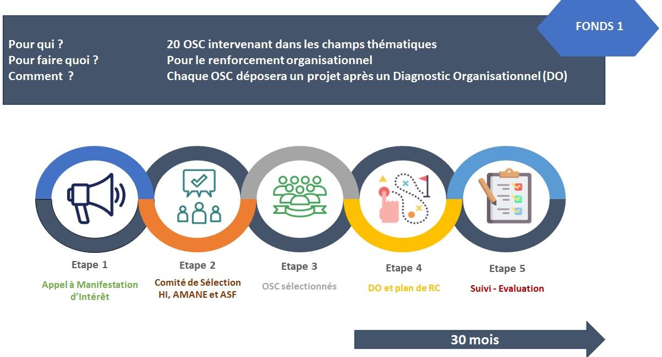

Les 20 OSC sélectionnées pourront bénéficier de ce 1er fonds qui sera mis en place en fin d’année 1. Pour se faire, chaque OSC devra proposer un projet défini sur la base des résultats de l’auto-diagnostic organisationnel et des sessions d’accompagnement.
- Budget total : 1 390 000 EURO.
- Montant minimum : 60 000 EURO.
- Montant maximum : 80 000 EURO.

Un co-financement par les OSC bénéficiaires à hauteur de 10% maximum du montant sollicité est obligatoire.

  - Pour le fonds 2 : Trophée Business School
Ce 2ème fonds permettra de mettre en compétition des équipes d’étudiants issus d’écoles de commerce pour proposer des solutions de financement innovantes à des projets présentés par des OSC lead présélectionnées sur appel à candidature.
- Budget total : 32000 EUROS.
- Montant maximum par projet : 16 000 EURO
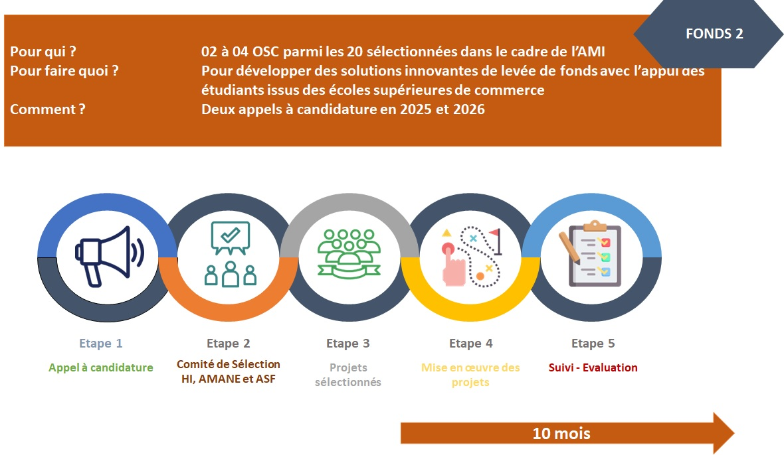

  - Pour le fonds 3 : Jeunes talents pour le secteur associatif
Ce 3ème fonds servira à encourager l’expérience professionnelle en milieu associatif pour les jeunes. Deux (02) appels à projets se tiendront pendant la 3ème année et la 4ème année du programme. Le projet pourra contribuer au financement de l’indemnité salariale ou forfaitaire de chaque jeune pour une durée maximale de 5 mois.
- Budget total disponible : 75000 EUROS.
- Montant minimum : 3 000 EURO.
- Montant maximum : 6 000 EURO.
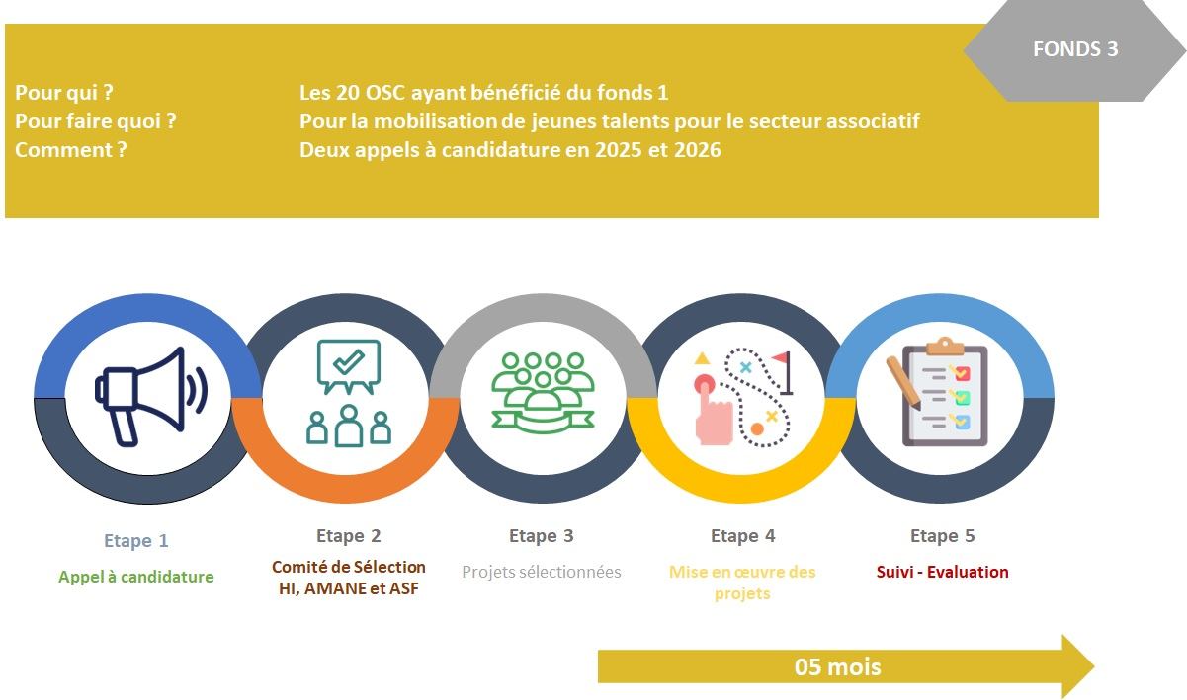
  - Pour le fonds 4 : Actions d’influence des politiques publiques

Le fonds 4 est dédié à la réalisation d’actions d’influence des politiques publiques. Deux appels (02) à projets seront organisés pendant la 2ème année et la 3ème année du programme. Chaque OSC demandeuse devra obligatoirement intervenir avec des codemandeurs. Ceux-ci seront choisis parmi les autres OSC lead bénéficiaires du programme TIHT, mais également parmi d’autres OSC, actives dans le champ thématique concerné.
- Budget total : 1 100 000 EUROS.
- Montant minimum : 30 000 EURO.
- Montant maximum : 110 000 EURO.

Un co-financement par les OSC bénéficiaires à hauteur de 10% maximum du montant sollicité est obligatoire.

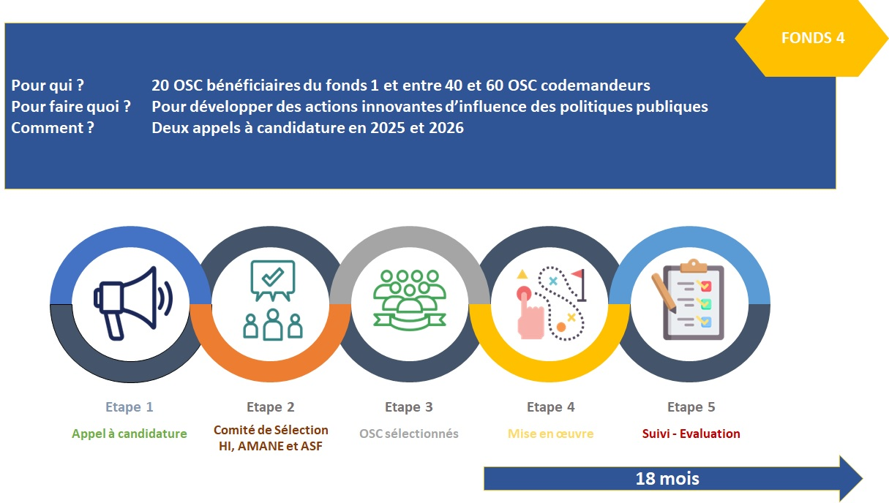

- Principes d’intervention :
Toutes les activités soutenues au titre de cette action seront conçues et mises en œuvre dans le respect des principes de bonne gouvernance et des Droits de l’Homme, de l’égalité entre les hommes et les femmes, de la durabilité et de l’inclusion des groupes socialement ou économiquement défavorisés.

- Mise en œuvre des projets et justification des fonds :
Les OSC sélectionnées et financées dans le cadre d’un ou plusieurs fonds seront accompagnées et suivies par un chargé de projet. Ce dernier devra avoir un accès direct à l’organisation sous différentes formes : réunions de suivi en présentiel et à distance, appui méthodologique, revue des rapports d’exécution etc. Chaque OSC devra produire des rapports technique et financier pour chaque fonds faisant l’objet d’une contractualisation. Les modalités (fréquence et format) des rapports seront déterminés dans le cadre de la contractualisation. Le chargé de développement organisationnel (HI) sera chargé de la vérification des dépenses et devra avoir accès à l’ensemble des documents requis pour se faire.

- Visibilité :
Les OSC sélectionnées devront prendre toutes les mesures nécessaires pour assurer la visibilité des partenaires du programme notamment, l’Union Européenne et le consortium constitué par HI, AMANE et ASF.

- Clauses déontologiques et code de conduite

  - Absence de conflit d’intérêts
Toute tentative de la part d’une OSC pour obtenir des informations confidentielles, conclure une entente illicite avec les concurrents ou influencer le comité d’évaluation ou l’un des membres du consortium au cours du processus d’examen, de clarification, d’évaluation et de comparaison des candidatures, conduira au rejet immédiat de la demande et à information consécutive de l’Union Européenne en tant que partenaire financier du programme.

  - Respect des droits de l’homme ainsi que de la législation environnementale et des normes fondamentales en matière de travail
L’OSC candidate et son personnel doivent respecter les Droits de l’Homme. En particulier, et conformément à la loi applicable, les associations subventionnées devront respecter la législation environnementale, notamment, la loi 11-03, les accords environnementaux multilatéraux, ainsi que les normes fondamentales du travail applicables, telles que définies dans le code du travail et les conventions de l’Organisation internationale du travail en la matière (comme les conventions sur la liberté syndicale et la négociation collective, sur l’élimination du travail forcé ou obligatoire et sur l’abolition du travail des enfants).

  - Tolérance zéro pour l’exploitation, les abus et le harcèlement sexuels, la fraude et la corruption :
La Consortium des trois organisations - HI, AMANE et ASF - applique une politique de « tolérance zéro» vis-à-vis des fraudes et des abus.

Les OSC sélectionnées devront prendre connaissance de la politique de HI en matière d’exploitation, d’abus, de harcèlement sexuel, de fraude et de corruption et devront accepter de s’y conformer.

Toute situation d’exploitation, d’abus, de harcèlement, de fraude ou de corruption reportée dans le cadre de la mise en œuvre du programme donnera lieu à investigation et pourra conduire à la rupture du contrat liant l’OSC et le membre du consortium avec lequel cette dernière est contractuellement engagée dans le cadre du programme TIHT.

- Les Dossiers de candidature : documents à fournir
Les dossiers de candidatures devront être rédigés en français et devront inclure les documents ci-dessous :
- Le dossier juridique complet de l’association comprenant :
  - Les statuts de l’OSC ;
  - Le PV de l’assemblée générale ;
  - Le procès-verbal de nomination de membres du Bureau ou du Conseil d’Administration ;
  - La liste des membres constituant le Bureau Exécutif ou le Conseil d’Administration ;
  - Le récépissé définitif ou provisoire de dépôt du dossier juridique auprès des autorités compétentes ou la preuve d’enregistrement de l’OSC dans le pays ;
  - Le bulletin de notification de l’identifiant fiscal.

- Le formulaire de candidature en ligne à remplir en format électronique sur Google Forms (cf : le lien suivant :
APPEL A MANIFESTATION D’INTÉRÊT POUR LA SÉLECTION DE 20 ORGANISATIONS DE LA SOCIÉTÉ CIVILE MAROCAINES Envoi des candidatures jusqu’au 30 juin 2023 (google.com)

- Le questionnaire de motivation à remplir en utilisant le fichier Word en annexe (voir l’annexe 2) : Questionnaire de motivation pour le Programme TIHT VF ;

- Les rapports d’activités annuels de l’association validés par l’Assemblée Générale des trois dernières années : 2020, 2021 et 2022 ;

- Les rapports financiers annuels de l’association validés par l’Assemblée Générale des trois dernières années : 2020, 2021 et 2022 ;

- Le dernier rapport d’audit des comptes de l’OSC validé par l’Assemblée Générale.
- Modalités de soumission des dossiers de candidatures

Les dossiers complets de proposition devront être envoyés par email à l’adresse suivante : amiTIHT2023@maroc.hi.org avant le 09 juillet 2023 à 23h59 (heure de Rabat) (date et heure d’envoi faisant foi). Un email accusant la réception sera envoyé en réponse, dans les plus brefs délais.

Les documents téléchargés devront impérativement suivre la nomenclature suivante :
- Dossier_juridique _initiales de l’OSC candidate : en format winrar et comprenant :
- Statuts_initiales de l’OSC candidate
- PV de l’Assemblée Générale_initiales de l’OSC candidate
- Procès-verbal de nomination de membres du Bureau_initiales de l’OSC candidate
- Liste des membres constituant son Bureau_initiales de l’OSC candidate
- Récépissé d’enregistrement de l’organisation _initiales de l’OSC candidate
- Bulletin notification identifiant fiscal_ initiales de l’OSC candidate
- Rapport activités (insérer année)_initiales de l’OSC candidate
- Rapport financier (insérer année)_ initiales de l’OSC candidate
- Rapport audit (insérer année)_initiales de l’OSC candidate
- Budget 2023 _ initiales de l’OSC candidate
- Questionnaire de motivation_ initiales de l’OSC candidate.

Date limite de dépôt des dossiers de candidature pour cet AMI :
09 juillet 2023 heure de Rabat
Seules seront contactés les OSC candidates retenues lors de la première sélection

Une séance d’information sera organisée en ligne le 23 juin 2023 à 10h00 (heure de Rabat). L’accès à la séance se fait à partir du lien de connexion suivant : https://meet.google.com/rop-ktjn-zzr

La participation à cette séance n’est pas obligatoire. Une organisation n’ayant pas participé pourra soumettre sa candidature.

Nous encourageons les organisations intéressées à limiter la connexion à 2 personnes maximum afin de faciliter les échanges éventuels.

- Évaluation et sélection des candidatures :

Les dossiers de candidature seront examinés et évalués par le Comité de Sélection désigné par le Consortium des trois organisations du programme TIHT (HI, AMANE et ASF) avec l’aide, le cas échéant, d’assesseurs extérieurs.

Toutes les candidatures seront évaluées selon les étapes et critères décrits ci-après. Si l’examen de la demande révèle que l’action proposée ne satisfait pas aux critères d’éligibilité énoncés à la section 4.1, la candidature sera rejetée pour ce seul motif.

  - Vérification administrative et évaluation des notes succinctes de présentation

Au stade de la vérification administrative, les éléments suivants seront évalués :
- Le respect de la date limite de soumission. À défaut, la demande sera automatiquement rejetée.
- Le respect, dans la note succincte de présentation, de tous les critères spécifiés dans au point 1.2. « Critères d’éligibilité ».
- Le respect des instructions du formulaire de candidature, que ce soit le formulaire au format Word ou en format électronique en ligne sur google Forms.
- Si l’une des informations demandées manque ou est incorrecte, la candidature peut être rejetée pour ce seul motif et elle ne sera pas évaluée ultérieurement.

  - Grille d’évaluation des dossiers de candidature des OSC :

Les dossiers de candidatures des OSC satisfaisants aux conditions du contrôle administratif seront évalués au regard de la grille d’évaluation. L’évaluation est réalisée par un comité composé des membres du consortium. Le dossier de candidature se verra attribuer une note globale sur 55, ventilée suivant la grille d’évaluation ci-après.
Les critères d’évaluation sont classés par rubriques et sous-rubriques. Chaque sous-rubrique se voit attribuer une note comprise entre 1 et 5 comme suit : 1 = très faible ; 2 = faible ; 3 = satisfaisant ; 4 = bon ; 5 = très bon.
Section | Note maximale
- Gouvernance de l’association | 15
- Les missions des OSC candidates sont claires et leurs plans stratégiques et/ou équivalent sont cohérents avec les missions telles que mentionnées dans les statuts? | 5
- Les OSC candidates encouragent la participation des femmes et/ou des jeunes dans leurs instances ? | 5
- Les OSC candidates ont une expérience partenariale ? | 5
- Capacité financière et opérationnelle | 20
2.1. Les OSC candidates ont-elles démontré leurs capacités à mettre en œuvre des activités opérationnelles au cours des 3 dernières années ? | 5
2.2. Les OSC candidates possèdent-elles une capacité minimale de gestion financière ? | 5
2.3. Les OSC candidates ont-elles démontré à travers leurs activité un intérêt et/ou une expérience pour le travail en réseau ? | 5
2.4. Dans quelle mesure l’OSC démontre-t-elle une capacité d’analyse et de réflexion sur sa propre organisation et celle du secteur de la société civile marocaine ? | 5
- Pertinence de leurs actions | 20
3.1. Dans quelle mesure leurs actions sont-elles pertinentes par rapport aux objectifs et aux priorités de l’AMI et aux thèmes prioritaires du programme TIHT ? | 5
3.2. Dans quelle mesure l’OSC a une expérience dans le domaine de l’influence et du plaidoyer dans les champs thématiques prioritaires ? | 5
3.3 Dans quelle mesure l’OSC a une expérience dans la collaboration avec la jeunesse ? | 5
3.4. Dans quelle mesure l’OSC a-t-elle démontré sa capacité à porter un regard critique sur ses forces et faiblesses ? | 5
Note totale maximale | 55

Une fois tous les dossiers de candidature des OSC évalués, une liste sera établie, classant les OSC candidates selon leur note totale.

Si la note totale pour la section 2 (Capacité financière et opérationnelle) est inférieure à 10, la demande est rejetée. De même, la demande est rejetée si dans l’une des sous-sections l’un des critères reçoit la note de 1.

Dans un premier temps, seuls les dossiers de candidature ayant obtenu au moins 30 points sont retenus pour la présélection. Si le nombre d’OSC retenu après entretien est inférieur à 20, le comité se réserve le droit d’inviter des OSC dont le score est inférieur à 30 avec un score minimum de 25.

Les OSC présélectionnées pour l’étape suivante, recevront une lettre indiquant le numéro de référence de leur demande et les résultats respectifs. Celles-ci seront ensuite invitées à un entretien avec les Comité de Sélection.

  - Entretien avec les OSC pré-sélectionnées :

Un entretien est organisé entre les OSC présélectionnées et le comité de sélection élargi. Le comité inclura outre les membres du consortium, un représentant de l’AT appui à la société civile et un à deux représentants de programmes d’appui à la société civile et/ou de coopération soutenant le renforcement de la société civile au Maroc.

L’entretien visera à évaluer la motivation des OSC présélectionnées ainsi que leur compréhension de la place de la société civile dans le développement du Royaume et des enjeux que cela suppose.

Les entretiens seront réalisés en présentiel ou en distanciel. L’OSC présélectionnée devra être représentée par un représentant de l’équipe exécutive et un membre du CA.

Si le comité de sélection n’est pas convaincu par la force, la solidité et la garantie offertes par une OSC candidate, il peut exiger la présentation de documents complémentaires pour permettre d’évaluer celles-ci. Tout document complémentaire sera remis par voie électronique.

Chaque OSC recevra une note comprise entre 1 et 10 à l’issue de cet entretien pour un score total maximal de 65 points, incluant le score d’évaluation du dossier de candidature auquel s’ajoute le score de l’entretien.

Après l’entretien, les candidatures seront classées en fonction de leur note sur la base du score total. Les candidatures ayant obtenu la meilleure note sont provisoirement sélectionnées. Une liste de réserve est établie suivant les mêmes critères. Cette liste sera utilisée si certaines OSC sont rejetées au stade suivant du processus de sélection ou si une OSC abandonne le processus avant attribution du fonds 1 ou si des fonds complémentaires sont sécurisés. Les OSC seront informées par écrit et les résultats seront rendus publics auprès des organisations candidates via le site de l’Union Européenne et les sites des membres du consortium du programme.

- Notification de la décision de l’administration contractante

  - Contenu de la décision :
Les OSC sélectionnées sont informés par écrit de la décision du Comité de Sélection concernant leur candidature et, en cas de rejet, des raisons de cette décision négative. Cette lettre sera envoyée par courrier électronique.

Par conséquent, veuillez vérifier régulièrement votre email, en tenant compte du calendrier indicatif ci-dessous. Si un demandeur s’estime lésé par une erreur ou irrégularité commise dans le cadre de la procédure d’attribution, il peut envoyer une réclamation par courrier électronique à la même adresse : amiTIHT2023@hi.org.

  - Calendrier indicatif
Etape | DATE | HEURE
- Date de publication de l’AMI | 19 juin 2023
- Séance d’information de l’AMI | 23 juin 2023 | 10h00
- Date limite de soumission des dossiers de candidatures des OSC | 09 juillet 2023 | 23h59
- Information des OSC de leur présélection ou du rejet de leur candidature (étape 1) | 28 juillet 2023 | -
- Organisation des entretiens avec les OSC présélectionnées | Du 04 au 15 septembre 2023 | -
- Information des OSC sur les résultats des entretiens (étape 2) | 22 Septembre 2022 | -
- Signature de la convention de collaboration | Octobre 2023 | -
- Liste des annexes
Annexe 1 : Formulaire de candidature en ligne sur Google Forms
APPEL A MANIFESTATION D’INTÉRÊT POUR LA SÉLECTION DE 20 ORGANISATIONS DE LA SOCIÉTÉ CIVILE MAROCAINES (google.com)
Annexe 2 : Questionnaire de Motivation pour le programme TIHT sur Word : Questionnaire de motivation pour le Programme TIHT VF

